Лабораторная работа №1.
ВЫБОР СПОСОБА АВТОМАТИЗАЦИИ НА ПРЕДПРИЯТИИ

Цель работы: сформировать навык описания предметной области автоматизации, умение выбора способа создания информационной системы на примере конкретного предприятия.

Задание:
1. Описать цели и задачи бизнеса компании (см. «Пример описания конкретной ситуации»), например: снижение стоимости продукции; увеличение количества или ассортимента; сокращение цикла разработки новых товаров и услуг; переход от производства на склад к производству под конкретного заказчика с учетом индивидуальных требований и т. д.
2. Описать цели автоматизации, соответствующие целям бизнеса компании, т.е. функции, которые необходимо автоматизировать для решения проблемы компании; последовательность автоматизации выделенных функций; преимущества, которые даст автоматизация выделенных функций компании.
3. Выбрать способ автоматизации компании и обосновать свой выбор:
3.1. Перечислить возможные способы автоматизации (хаотичная, по участкам, по направлениям, полная, комплексная автоматизация) и описать преимущества и недостатки каждого способа автоматизации.
3.2. Описать существующий в компании способ автоматизации (см. «Пример описания конкретной ситуации») и недостатки данного способа автоматизации для компании.
3.3. Проанализировав преимущества и недостатки всех существующих способов автоматизации, выбрать из них один для данной конкретной компании и обосновать свой выбор (на основании чего выбран способ автоматизации, каковы преимущества способа автоматизации для данной компании).

Пример описания конкретной ситуации
Торговая компания «Домино» открыла свой первый магазин в 2004 году в г. Томске, после чего она стала активно развиваться как сеть универсамов. В 2006 и 2007 году было открыто по 3 магазина в разных районах г. Томска, в 2010 году – 5 магазинов в Томской области, в 2012 году открыто еще 7 магазинов. Сейчас компания имеет 26 магазинов и к концу года планирует открыть еще 5.
Основной целью своей деятельности «Домино» ставит обеспечение потребителя качественными товарами по доступным ценам.
«Домино» занимается розничной продажей большого количества разнообразных товаров (продукты питания, печатная продукция, бытовая химия, товары для дома и т.д.), ассортимент которых постоянно расширяется. В 2004 году ассортимент предлагаемых товаров насчитывал 2000 наименований, и к настоящему времени достиг уже 12000 наименований. Компания работает с различными поставщиками, число которых достигло 300.
Торговая компания «Домино» располагает собственным производством полуфабрикатов и кондитерских изделий, ассортимент которых составляет 100 наименований полуфабрикатов и более 30 видов кондитерских изделий. Торговая компания имеет единый распределительный центр, который является центральным складом и обеспечивает снабжение товарами сеть магазинов.
Управление магазинами сети осуществляется центральным офисом, который занимается обработкой и анализом всей информация о деятельности магазинов, разработкой стратегии развития сети, набором персонала для магазинов и т.д. В центральный офис ежедневно поступает огромный объем информации о деятельности магазинов, который требует оперативного анализа и принятия решения.
Центральный офис компании «Домино» включает коммерческий департамент, департамент по торговле, финансовый департамент, департамент по маркетингу, департамент по логистике, департамент по персоналу, департамент по информационным технологиям.
Численность сотрудников торговой компании составляет 3000 человек. В каждом магазине численность персонала составляет 100 человек. Годовой оборот компании в 2007 году составил $150 млн.
В 2004 году в торговой компании «Домино» были установлены кассы, компьютеры (Pentium), проложены сети и самостоятельно разработана система ведения бухгалтерского учета, которая автоматизирует следующие функции: операции по банку и кассе; взаиморасчеты с организациями, дебиторам и кредиторами; расчеты по зарплате; расчеты с бюджетом; учет товаров.
В году была самостоятельно разработана система ведения товарного учета, которая автоматизирует: ведение учета складских запасов и их движения; оформление счетов поставщикам; формирование необходимых первичных документов.
По мере развития компании разработанные системы устанавливались в новых открываемых магазинах. Поддержка систем ведения бухгалтерского и товарного учета в настоящее время осуществляется департаментом информационных технологий компании.
Кроме того, в каждом магазине есть системный администратор для поддержки работоспособности системы.
С развитием компании возникла необходимость не только в товарном и бухгалтерском учете, но и в управлении развитием компании. Целью торговой компании является расширение бизнеса и достижение конкурентных преимуществ перед компаниями подобного типа. Для достижения этих целей необходимо: повышение прибыли за счет увеличения объемов продаж или сокращения расходов; повышение контроля над выполняемыми операциями; изучение и максимальное удовлетворение потребностей покупателей; управление финансами; планирование и анализ финансово-хозяйственной деятельности и т.д.
Разработанные компанией системы на данный момент не удовлетворяют предъявляемым требованиям своей функциональностью и скоростью обработки данных, поэтому необходимы расширение функциональных возможностей информационной системы компании и увеличение скорости обработки информации.
В центральном офисе компании в результате анализа сложившихся проблем было решено внедрить необходимые информационные технологии и установлен срок автоматизации до начала 2016 года с бюджетом $500000.

Задание 1. Цели и задачи бизнеса компании
Компания Яндекс является одной из крупнейших IT-компаний, предоставляющей широкий спектр цифровых сервисов: поиск, реклама, электронная коммерция, облачные технологии, транспортные сервисы, доставка, медиа и др.
Основные направления деятельности:
- поисковая система и рекламные технологии;
- сервисы электронной коммерции (Яндекс Маркет);
- транспорт и логистика (Яндекс Go);
- облачные решения (Yandex Cloud);
- медийные сервисы (Кинопоиск, Музыка и др.).
Цели бизнеса компании:
- увеличение доли рынка цифровых сервисов;
- рост выручки за счет масштабирования экосистемы;
- повышение качества пользовательского опыта;
- сокращение операционных затрат;
- развитие новых технологических продуктов (AI, Big Data);
- ускорение вывода новых сервисов на рынок.
Задание 2. Цели автоматизации компании
Цели автоматизации напрямую связаны с масштабом и цифровой природой бизнеса компании.
Основные цели автоматизации:
- автоматизация обработки больших данных (Big Data);
- оптимизация внутренних бизнес-процессов (финансы, HR, логистика);
- повышение скорости разработки и внедрения новых сервисов;
- автоматизация клиентского взаимодействия (поддержка, персонализация);
- интеграция всех сервисов в единую экосистему;
- повышение точности аналитики и прогнозирования.
Функции, подлежащие автоматизации:
- анализ пользовательских данных и поведенческой аналитики;
- управление рекламными кампаниями;
- логистика и маршрутизация;
- финансовое планирование и учет;
- управление персоналом;
- мониторинг IT-инфраструктуры.
Последовательность автоматизации:
- Автоматизация ключевых IT-процессов (данные, инфраструктура);
- Интеграция сервисов в единую платформу;
- Автоматизация бизнес-процессов (финансы, HR, маркетинг);
- Внедрение интеллектуальных систем (AI, ML);
- Полная цифровая трансформация экосистемы.
Преимущества автоматизации:
- повышение скорости обработки данных;
- снижение издержек;
- улучшение качества сервисов;
- рост конкурентоспособности;
- повышение управляемости бизнеса.
Задание 3. Выбор способа автоматизации

3.1. Возможные способы автоматизации
1. Хаотичная автоматизация
Преимущества:
- быстрый запуск отдельных решений;
- минимальные первоначальные затраты.
Недостатки:
- отсутствие единой системы;
- сложность интеграции;
- рост технического долга.
2. Автоматизация по участкам
Преимущества:
- упрощает внедрение;
- снижает риски.
Недостатки:
- слабая интеграция между подразделениями;
- ограниченная эффективность.
3. Автоматизация по направлениям
Преимущества:
- охватывает ключевые бизнес-направления;
- улучшает управляемость.
Недостатки:
- требует значительных ресурсов;
- сложность координации.
4. Полная автоматизация
Преимущества:
- максимальная эффективность;
- полная цифровизация процессов.
Недостатки:
- высокая стоимость;
- длительный срок внедрения.
5. Комплексная автоматизация
Преимущества:
- интеграция всех систем;
- единое информационное пространство;
- высокая эффективность управления.
Недостатки:
- высокая сложность реализации;
- необходимость мощной IT-инфраструктуры.

3.2. Существующий способ автоматизации в компании
В компании Яндекс уже реализована развитая IT-инфраструктура, включающая:
- собственные дата-центры и облачные решения;
- системы обработки больших данных;
- внутренние платформы разработки;
- автоматизированные сервисы управления рекламой и логистикой.
Однако существуют проблемы:
- высокая сложность интеграции новых сервисов;
- рост нагрузки на инфраструктуру;
- необходимость унификации платформ;
- сложность управления большим количеством продуктов.

3.3. Выбор оптимального способа автоматизации
Для компании Яндекс наиболее целесообразен комплексный способ автоматизации.
Обоснование выбора:
- компания представляет собой экосистему взаимосвязанных сервисов;
- требуется единая цифровая платформа;
- важно обеспечить масштабируемость и гибкость;
- необходима интеграция данных и процессов.
Преимущества выбранного подхода:
- единое информационное пространство;
- повышение эффективности управления;
- снижение дублирования данных;
- ускорение внедрения новых продуктов;
- улучшение качества аналитики.
Для компании Яндекс стратегически оправдан переход к комплексной автоматизации, так как это соответствует масштабу бизнеса, его цифровой природе и необходимости интеграции многочисленных сервисов в единую экосистему.

Лабораторная работа №2.
ОПРЕДЕЛЕНИЕ ОГРАНИЧЕНИЙ ПРИ АВТОМАТИЗАЦИИ

Цель работы: сформировать навык определения ограничений, которые необходимо учитывать при выборе стратегии автоматизации компании (финансовые, временные, трудовые, технические) на примере конкретного предприятия.
Практическая работа выполняется в 3 этапа:
1) выбор способа автоматизации на предприятии;
2) определения ограничений при автоматизации;
3) выбор варианта приобретения информационной системы.

Задание: 1. Определить величину инвестиций, которые компания способна сделать в развитие автоматизации (см. «Описание конкретной ситуации» из лабораторной работы 1).
2. Определить временные ограничения (см. «Описание конкретной ситуации» из лабораторной работы 1).
3. Описать возможные ограничения, связанные с влиянием человеческого фактора (отношение персонала компании к автоматизации; новые процедуры работы, которые могут потребоваться после автоматизации; увеличение нагрузки на персонал в первое время работы ИС; необходимость обучения персонала; прием дополнительного персонала после автоматизации; перестановки персонала после автоматизации и т.д.).
4. Описать возможные технические ограничения (см. «Описание конкретной ситуации» из лабораторной работы 1).

Задание:
- Определить величину инвестиций, которые компания способна сделать в развитие автоматизации (см. «Описание конкретной ситуации» из лабораторной работы 1).
Компания Яндекс является крупной технологической корпорацией с многомиллиардным оборотом, поэтому она обладает значительными финансовыми ресурсами для внедрения и развития информационных систем.
С учетом масштаба бизнеса и необходимости постоянного развития IT-инфраструктуры можно определить:
- общий бюджет на автоматизацию: $300–700 млн в год;
- доля инвестиций в автоматизацию: 10–15% от IT-бюджета;
- основные статьи затрат:
  - разработка и внедрение программного обеспечения;
  - развитие дата-центров и облачной инфраструктуры;
  - внедрение систем искусственного интеллекта;
  - обучение персонала;
  - обеспечение кибербезопасности.
Таким образом, компания способна реализовывать масштабные проекты комплексной автоматизации без критической нагрузки на бюджет.
- Определить временные ограничения (см. «Описание конкретной ситуации» из лабораторной работы 1).
Для компании Яндекс характерна высокая скорость внедрения технологий, однако сроки автоматизации зависят от сложности проектов.
Основные временные ограничения:
- краткосрочные проекты (3–6 месяцев): автоматизация отдельных процессов;
- среднесрочные проекты (6–18 месяцев): внедрение платформ и интеграция сервисов;
- долгосрочные проекты (1–3 года): комплексная автоматизация и цифровая трансформация.
Также важно учитывать:
- необходимость непрерывной работы сервисов (24/7);
- невозможность полной остановки систем для внедрения;
- зависимость сроков от тестирования и масштабирования решений.
- Описать возможные ограничения, связанные с влиянием человеческого фактора (отношение персонала компании к автоматизации; новые процедуры работы, которые могут потребоваться после автоматизации; увеличение нагрузки на персонал в первое время работы ИС; необходимость обучения персонала; прием дополнительного персонала после автоматизации; перестановки персонала после автоматизации и т.д.).
Несмотря на высокий уровень цифровой зрелости, человеческий фактор остается значимым.
Основные ограничения:
- Отношение персонала к автоматизации: часть сотрудников может воспринимать автоматизацию как угрозу сокращения рабочих мест;
- Необходимость изменения бизнес-процессов: внедрение новых систем требует пересмотра привычных процедур работы;
- Рост нагрузки на персонал: на этапе внедрения увеличивается объем задач (обучение, тестирование, переход на новые системы);
- Необходимость обучения: требуется регулярное повышение квалификации сотрудников (особенно в области AI и анализа данных);
- Потребность в новых специалистах: возникает необходимость найма IT-специалистов, аналитиков, инженеров данных;
- Организационные изменения: возможны перестановки персонала, перераспределение функций и изменение структуры подразделений.
- Описать возможные технические ограничения (см. «Описание конкретной ситуации» из лабораторной работы 1).
Компания Яндекс обладает развитой инфраструктурой, однако при автоматизации возникают следующие ограничения:
- Высокая нагрузка на системы: большое количество пользователей и данных требует масштабируемых решений;
- Сложность интеграции: необходимость объединения множества сервисов в единую систему;
- Наследованные системы (legacy): часть старых решений может быть несовместима с новыми технологиями;
- Требования к безопасности: высокая степень защиты данных пользователей и сервисов;
- Зависимость от инфраструктуры: стабильность работы дата-центров и облачных платформ;
- Ограничения по производительности: необходимость обработки больших объемов данных в реальном времени;
- Регуляторные требования: соблюдение законодательства в области хранения и обработки данных.

Лабораторная работа №3.
ВЫБОР ВАРИАНТА ПРИОБРЕТЕНИЯ ИНФОРМАЦИОННОЙ СИСТЕМЫ

Цель работы: сформировать навык выбора варианта приобретения информационной системы на конкретном предприятии.
Задание
Задание состоит из 7 пунктов. 1-5 пункты для выполнения делятся между членами подгруппы, затем, после коллективного обсуждения (пункт 6 задания), выполняется пункт 7. Целью задания является выбор варианта приобретения информационной системы. Требуется описать для каждого варианта его преимущества и недостатки, учесть возможности и потребности компании (наличие отдела информационных технологий, наличие денежных средств, персонала, времени, потребности в функционале, наличие требуемой информационной системы на рынке и т.д.) и в соответствии с этим выбрать наиболее подходящий способ автоматизации.

1. Вариант покупки информационной системы.
1.1. Описать преимущества и недостатки покупки информационной системы.
1.2. Выполнить с помощью ресурсов Интернет обзор информационных систем, в которых реализована автоматизация необходимых функций, выявленных в процессе анализа требований к информационной системы.
1.3. В результате обзора составить список информационных систем, в которых реализованы необходимые функции (3-5 информационных систем).
1.4. Выделить критерии оценки информационных систем (функциональные возможности; совокупная стоимость владения; перспективы развития, поддержки и интеграции; технические характеристики).
1.5. Описать функциональные возможности каждой информационной системы.
1.6. Описать соответствие функциональных возможностей каждой информационной системы бизнес-функциям компании.
1.7. Рассчитать стоимость приобретения каждой информационной системы.
1.8. Описать, какие этапы жизненного цикла информационной системы влияют на совокупную стоимость владения информационной системы.
1.9. Рассчитать совокупную стоимость владения каждой информационной системы.
1.10. Описать перспективы развития, поддержки и интеграции каждой информационной системы.
1.11. Оценить устойчивость каждого поставщика информационной системы (т.е. определить время существования их на рынке; определить долю занимаемого рынка; наличие сети сертифицированных центров технической поддержки; авторизованных учебных центров; "горячих линий" для консультаций и т.д.).
1.12. Описать технические характеристики каждой информационной системы.
1.13. Оценить преимущества и недостатки каждой информационной системы, сопоставив полученные данные, и выбрать наиболее подходящую информационной системы по выделенным критериям.
2. Варианта самостоятельной разработки информационной системы.
2.1. Описать преимущества и недостатки самостоятельной разработки информационной системы.
2.2. Оценить возможности компании для проведения самостоятельной разработки информационной системы, т.е. найти в «описании конкретной ситуации» имеется ли у компании отдел ИТ и необходимые специалисты-разработчики (программисты, тестировщики и т.д.).
2.3. Рассчитать финансовые и временные затраты на разработку и внедрение ИС (проектирование, программирование, тестирование, отладка, внедрение, сопровождение).
2.4. Описать перспективы развития, поддержки и интеграции разработанной самостоятельно информационной системы.
3. Вариант разработки информационной системы фирмой-разработчиком.
3.1. Выполнить с помощью Интернет обзор фирм-разработчиков информационной системы, которые занимаются созданием информационной системы на заказ.
3.2. В результате обзора составить список фирм-разработчиков информационной системы, занимающихся созданием ИС на заказ (3-5 фирм).
3.3. Выделить и описать критерии оценки фирм-разработчиков информационной системы (например, время существования на рынке, наличие разработанных информационной системы, заказчики и т.д.).
3.4. Рассчитать совокупную стоимость владения информационной системы (обследование компании, проектирование, программирование, тестирование, отладка, внедрение, сопровождение) по каждой фирме-разработчику информационной системы.
3.5. Описать перспективы развития, поддержки и интеграции разработанной информационной системы по каждой фирме-разработчику информационной системы.
3.6. Оценить устойчивость каждой фирмы-разработчика информационной системы (т.е. определить время существования их на рынке; определить долю занимаемого рынка; наличие сети сертифицированных центров технической поддержки; авторизованных учебных центров; «горячих линий» для консультаций и т.д.).
3.7. Оценить преимущества и недостатки каждой фирмы, сопоставив полученные данные, и выбрать наиболее подходящую фирму-разработчика информационной системы по выделенным критериям.
4. Вариант покупки и доработки информационной системы.
4.1. Описать преимущества и недостатки покупки и доработки информационной системы.
4.2. Определить недостатки найденных информационных систем для покупки для данной конкретной компании.
4.3. Описать функции, которые необходимо доработать под потребности бизнеса компании.
4.4. Оценить преимущества и недостатки каждой информационной системы, сопоставив полученные данные, и выбрать наиболее подходящую информационную систему системы по выделенным критериям.
5. Вариант аутсорсинга информационной системы.
5.1. Описать преимущества и недостатки аутсорсинга информационной системы (см. Интернет).
5.2. Выполнить с помощью Интернет обзор фирм, предоставляющих услуги аутсорсинга информационной системы.
5.3. В результате обзора составить список фирм, предоставляющих услуги аутсорсинга информационной системы (3-5 фирм).
5.4. Выделить критерии оценки фирм, предоставляющих услуги аутсорсинга информационной системы (функциональные возможности, совокупная стоимость владения и т.д.).
5.5. Рассчитать совокупную стоимость владения информационной системы по каждой фирме, предоставляющей услуги аутсорсинга.
5.6. Описать перспективы данного способа приобретения.
5.7. Оценить преимущества и недостатки каждой фирмы, предоставляющей услуги аутсорсинга, сопоставив полученные данные, и выбрать наиболее подходящую фирму по выделенным критериям.
6. Коллективно обсудить преимущества, недостатки, финансовые и временные затраты, основные характеристики и проблемы каждого способа приобретения информационной системы, выбрать наиболее подходящий для компании способ приобретения информационной системы и обосновать свой выбор.
7. Описать выбранный способ приобретения информационной системы и обоснование выбора. В результате выполнения задания по этапу «Разработка стратегического плана автоматизации компании» необходимо подготовить отчет «Стратегический план автоматизации компании».
Содержание каждого раздела отчета должно включать решение соответствующего ему задания.
Структура отчета «Стратегический план автоматизации компании»
1. Цели и задачи бизнеса компании.
2. Цели автоматизации компании.
3. Способ автоматизации компании.
4. Ограничения.
5. Анализ требований к информационной системы.
6. Вариант приобретения информационной системы.

Задание 1. Вариант покупки информационной системы
1.1. Преимущества и недостатки
Преимущества:
- быстрое внедрение;
- готовый функционал;
- наличие поддержки.
Недостатки:
- высокая стоимость;
- ограниченная гибкость;
- зависимость от поставщика.
1.2–1.3. Обзор и список ИС
Для компании Яндекс подходят:
- SAP S/4HANA
- Oracle ERP Cloud
- Microsoft Dynamics 365
- 1С:ERP
1.4. Критерии оценки
- функциональность;
- стоимость владения;
- интеграция;
- технические характеристики.
1.5–1.6. Функциональность и соответствие
Все системы обеспечивают:
- финансы и учет;
- управление персоналом;
- аналитику;
- интеграцию данных.
Для Яндекс они подходят частично, т.к. компания имеет сложную IT-экосистему.
1.7–1.9. Стоимость
- SAP: $10–50 млн
- Oracle: $8–40 млн
- Microsoft: $5–25 млн
- 1С: $1–10 млн
Совокупная стоимость (TCO): включает внедрение, лицензии, поддержку, обновления.
1.10–1.12. Перспективы и характеристики
- SAP и Oracle — высокие возможности, но дорогие;
- Microsoft — гибкость и интеграция;
- 1С — дешевле, но менее масштабируемая.
1.13. Вывод
Готовые решения не полностью подходят из-за специфики бизнеса.
Задание 2. Вариант самостоятельной разработки информационной системы
2.1. Плюсы и минусы
Плюсы:
- полное соответствие требованиям;
- высокая гибкость.
Минусы:
- высокая стоимость;
- длительные сроки.
2.2. Возможности компании
У Яндекс есть сильный IT-департамент → разработка возможна.
2.3. Затраты
- сроки: 1–3 года;
- стоимость: $50–200 млн.
2.4. Перспективы
- максимальная адаптация;
- высокая масштабируемость.
Задание 3. Вариант разработки информационной системы фирмой-разработчиком
3.1–3.2. Компании-разработчики
- EPAM Systems
- Luxoft
- Accenture
3.3–3.7. Оценка
Плюсы:
- профессиональная разработка;
- снижение нагрузки на компанию.
Минусы:
- высокая стоимость ($20–100 млн);
- зависимость от подрядчика.
Задание 4. Вариант покупки и доработки информационной системы
4.1. Плюсы и минусы
Плюсы:
- быстрее, чем разработка;
- гибкость.
Минусы:
- сложность доработки;
- дополнительные затраты.
4.2–4.4. Вывод
Подходит частично, но сложен для масштабной экосистемы.
Задание 5. Вариант аутсорсинга информационной системы
5.1. Плюсы и минусы
Плюсы:
- снижение затрат на инфраструктуру;
- быстрое внедрение.
Минусы:
- зависимость от провайдера;
- риски безопасности.
5.2–5.3. Компании
- Amazon Web Services
- Microsoft Azure
- Google Cloud
5.4–5.7. Вывод
Подходит для отдельных сервисов, но не для всей системы.
6–7. Итоговый выбор
После анализа всех вариантов для Яндекс наиболее подходящим является – самостоятельная разработка с частичным использованием аутсорсинга, поскольку:
- у компании есть сильная IT-команда;
- требуется уникальная система;
- высокая масштабируемость;
- контроль над данными и технологиями.

Лабораторная работа №4.
РАЗРАБОТКА ОПЕРАТИВНОГО ПЛАНА АВТОМАТИЗАЦИИ КОМПАНИИ
Задание (описываем пример «конкретной ситуации» из лабораторной работы №1)
Разработать оперативный план автоматизации компании по выбранному способу приобретения и в соответствии со стратегией автоматизации с помощью MS Project.
1. Описать проект автоматизации компании:
1.1. Создать и сохранить в MS Project новый проект (создается автоматически после запуска приложения).
1.2. Установить параметры проекта автоматизации в целом (окно Project Information, которое появляется при создании нового проекта или выбирается в меню Project/ Project Information).
1.3. Описать структуру проекта автоматизации компании, т.е. описать этапы автоматизации компании (столбец Task Name в Gantt Chart) и установить взаимосвязи между ними.
1.4. Детализировать этапы работ по автоматизации на подэтапы (кнопки Indent и Outdent).
1.5. Установить параметры работ проекта автоматизации (окно Task Information).
2. Провести ресурсное планирование проекта автоматизации:
2.1. Внести все виды ресурсов в таблицу ресурсов Resource Sheet с указанием располагаемого объема
2.2. Произвести распределение этих ресурсов между работами проекта автоматизации компании (т.е. какие стоимостные, материальные, трудовые ресурсы понадобятся для выполнения каждой работы);
2.3. Определить имеются ли перегруженные ресурсы (Resource Sheet).
2.4. Определить и описать причины перегрузки ресурсов.
2.5. Устранить перегрузки ресурсов.
2.6. Сформировать план по кадрам (отчет Who Does What When из меню View/Report/Assignment).
3. Выполнить стоимостный анализ проекта с помощью таблицы затрат Table Cost (меню View/Table/Cost). Сформировать финансовый план проекта (отчет Cash Flow, содержащий информацию о распределении стоимости работ во времени, отчет Budget из меню View/Report/Costs). Сделать выводы по данным отчетам.
В результате выполнения задания по этапу «Разработка оперативного плана автоматизации компании» необходимо подготовить отчет «Оперативный план автоматизации компании». Структура отчета «Оперативный план автоматизации компании».
1. Структура проекта автоматизации компании (диаграмма Gantt).
2. Ресурсное планирование проекта автоматизации (таблица ресурсов Resource Sheet, отчет Who Does What When).
3. Стоимостный анализ проекта (отчеты Cash Flow, Budget).

Разработать оперативный план автоматизации компании по выбранному способу приобретения и в соответствии со стратегией автоматизации с помощью MS Project.

Задание 1. Описать проект автоматизации компании
  - Создала и сохранила в MS Project новый проект


  - Установила параметры проекта
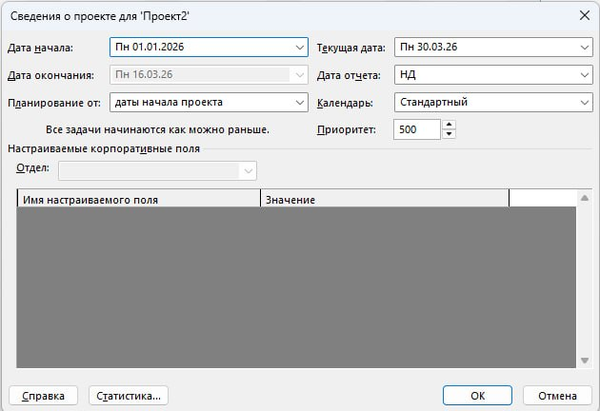
  - Настроила основные процессы
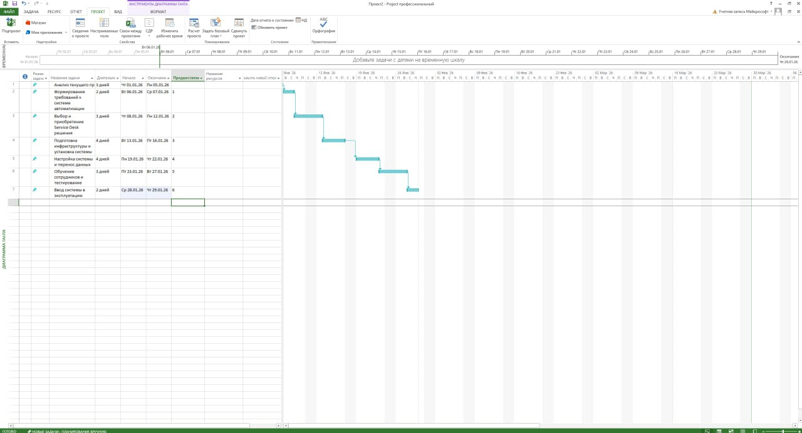

  - Разбила этапы на подэтапы и установила длительность процессов
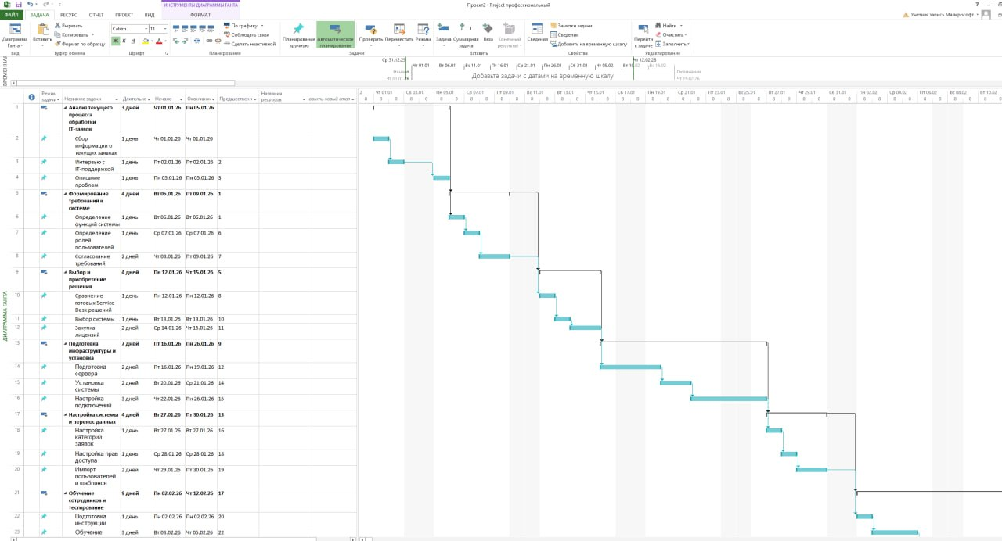
Задание 2. Провести ресурсное планирование проекта автоматизации
2.1. Внесла все виды ресурсов в таблицу ресурсов Resource Sheet с указанием располагаемого объема
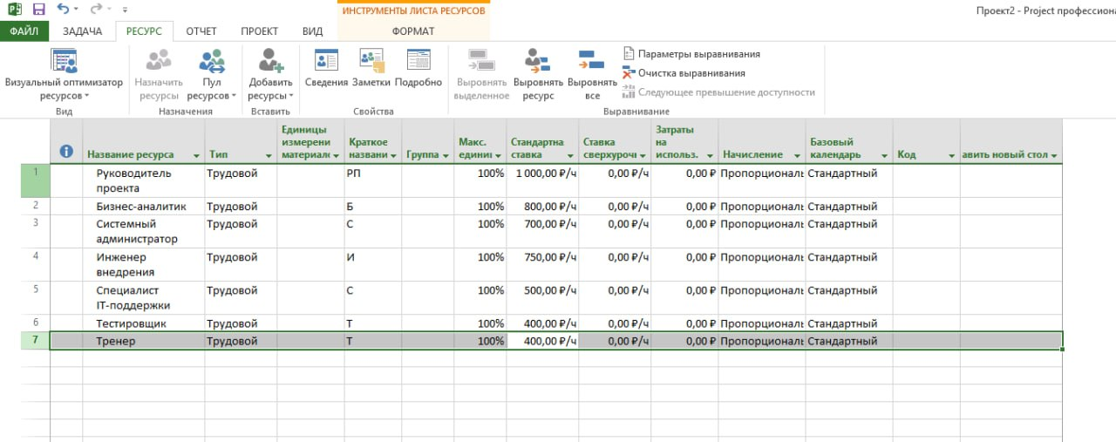

2.2. Произвела распределение этих ресурсов между работами проекта
автоматизации компании
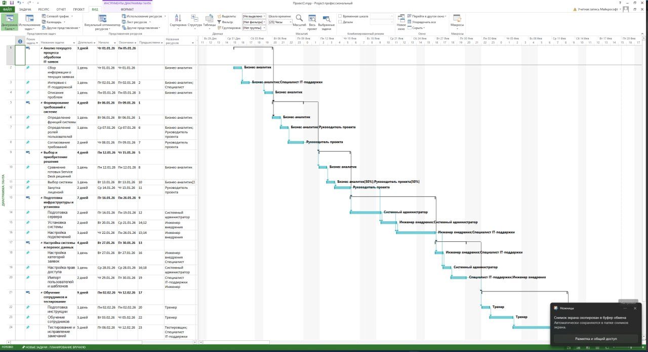
2.3. Определила имеются ли перегруженные ресурсы (Resource Sheet). В моем случае перегруженным ресурсом является Системный администратор, потому что объем работы, который назначен для выполнения этому ресурсу, не может быть выполнен в его заданное рабочее время. Это произошло из-за того что системный администратор выполняет большую часть работы по проекту, задействован в нескольких этапах подряд.

2.4. Сформировать план по кадрам (отчет Who Does What When из меню
View/Report/Assignment).
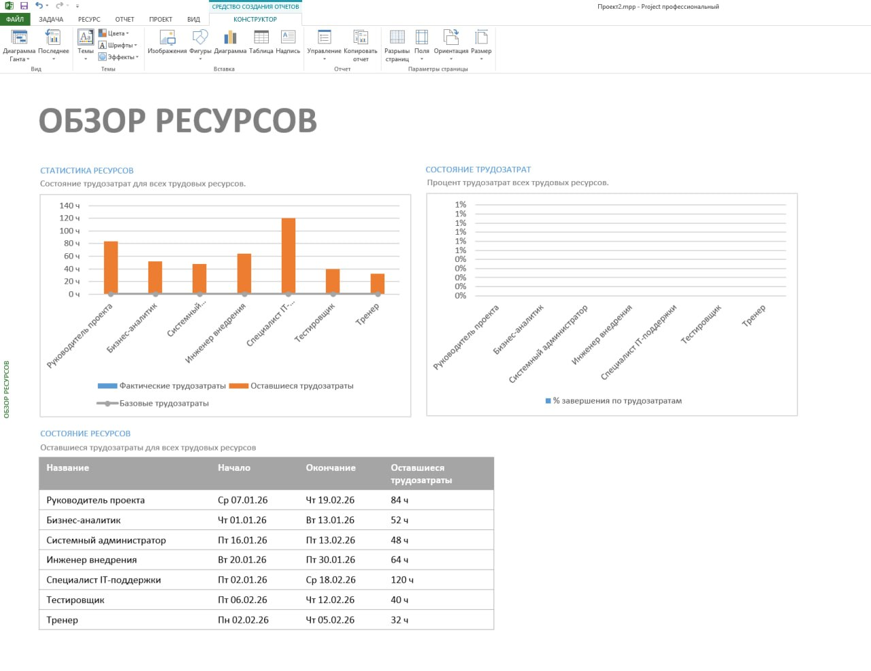
Задание 3. Выполнить стоимостный анализ проекта
Финансовый план проекта
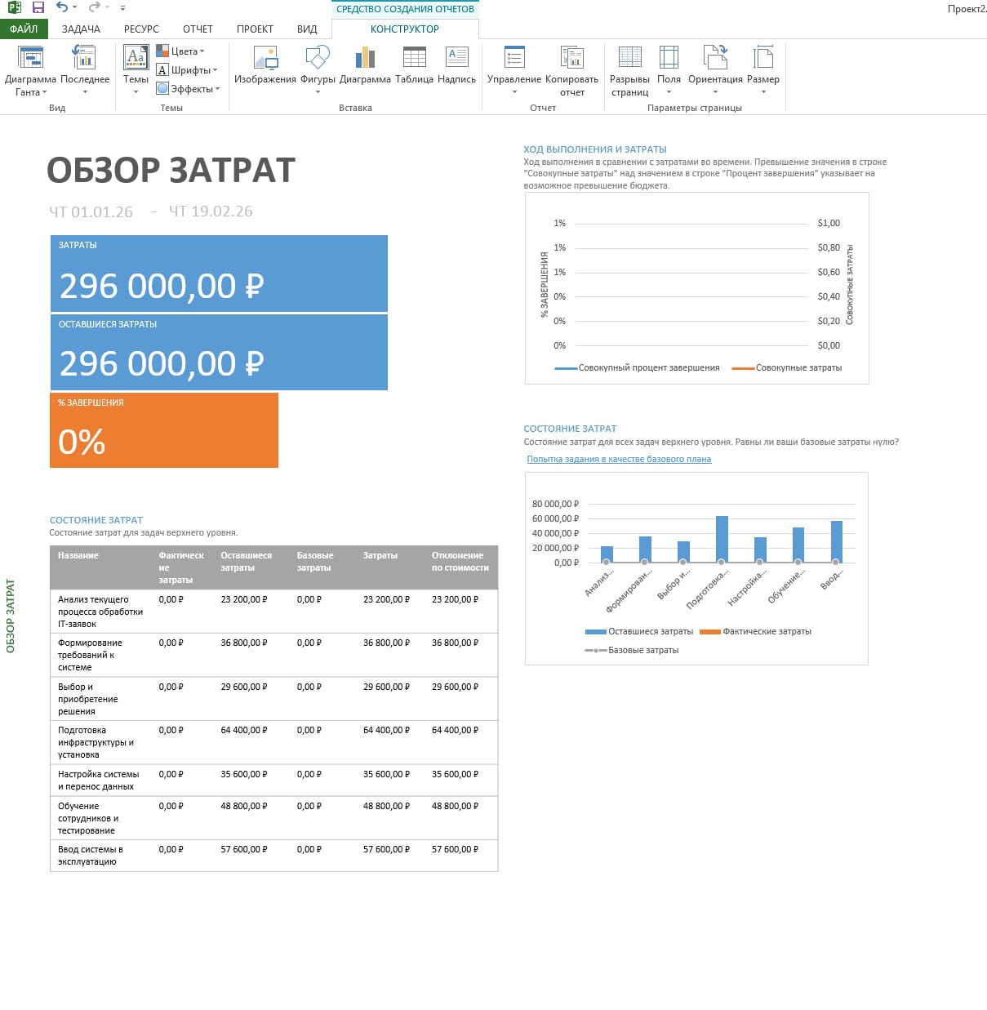
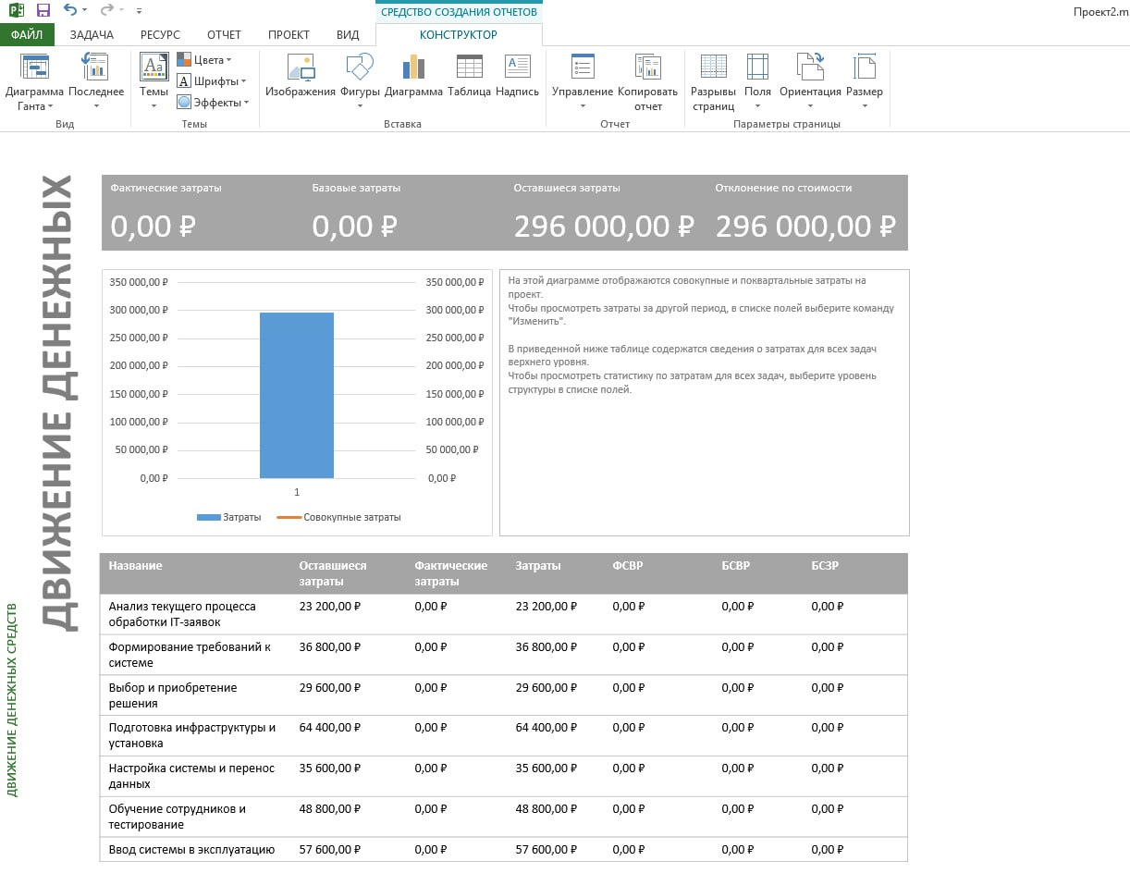

В результате выполнения лабораторной работы в MS Project был разработан оперативный план автоматизации процесса обработки внутренних IT-заявок сотрудников компании Яндекс. Была сформирована структура проекта, выполнено разбиение на этапы и подэтапы, назначены ресурсы и проведен анализ их загрузки. Также выполнен стоимостный анализ проекта с использованием таблицы затрат и отчетов Cash Flow и Budget. Полученные результаты показывают, что использование MS Project позволяет эффективно планировать сроки, ресурсы и бюджет проекта автоматизации компании.

Лабораторная работа №5.
РАЗРАБОТКА ПЛАНА УПРАВЛЕНИЯ РИСКАМИ ПРОЕКТА АВТОМАТИЗАЦИИ КОМПАНИИ

Цель работы: сформировать навыки:
✓ идентификации и оценки рисков, возникающих при автоматизации компании
✓ планирования реагирования на риски.
Задание (проработать риски для примера «конкретной ситуации» из лабораторной работы №1)
Разработать план управления рисками проекта автоматизации компании.
1. Провести идентификацию рисков проекта автоматизации:
1.1. Составить список рисков или условия возникновения рисков.
1.2. Описать признаки рисков, по которым их можно идентифицировать.
2. Оценить риски проекта автоматизации (качественные и количественные оценки):
2.1. Оценить вероятность возникновения и влияния рисков на проект автоматизации.
2.2. Определить степень важности каждого идентифицированного риска (расставить приоритеты реагирования на риски) и упорядочить список рисков по приоритетам.
2.3. Определить риски, требующие скорейшего реагирования и большего внимания, а также влияние их последствий на проект.
2.4. Определить вероятность невыполнения плановых сроков и бюджета.
2.5. Определить необходимые резервы.
2.6. Определить предполагаемые сроки окончания проекта автоматизации с учетом рисков.
3. Выполнить планирование реагирования на риски:
3.1. Определить возможные способы реагирования для каждого риска (избежание рисков, передача рисков, минимизация рисков, принятие рисков, альтернативный план).
3.2. Составить план реагирования на риски.
Отчет: в результате выполнения задания по этапу «Разработка плана управления рисками проекта автоматизации компании» необходимо подготовить отчет «План управления рисками проекта автоматизации компании», структура которого приведена ниже.
1. Идентификация рисков.
2. Оценка рисков.
3. Планирование реагирования на риски.
1. Идентификация рисков
В процессе реализации проекта автоматизации в Яндекс были выявлены основные риски, способные повлиять на сроки, бюджет и качество проекта.
К ключевым рискам относятся: риск превышения сроков выполнения проекта вследствие высокой сложности интеграции различных систем; риск превышения бюджета из-за недооценки трудозатрат и необходимости доработок; риск нехватки квалифицированных специалистов; риск технических сбоев и несовместимости новых решений с существующей IT-инфраструктурой; риск потери или утечки данных; риск сопротивления персонала внедрению новых технологий; риск изменения требований в ходе реализации проекта.
Признаками возникновения рисков являются: отклонения от графика выполнения работ, перегрузка ключевых ресурсов, увеличение количества ошибок и сбоев, рост затрат, частые изменения технического задания, снижение производительности сотрудников и негативная реакция персонала на внедрение системы.
2. Оценка рисков
Для оценки рисков были использованы качественные и количественные методы. Каждый риск оценивался по двум параметрам: вероятность возникновения и степень влияния на проект.
Наиболее значимыми рисками признаны: превышение сроков проекта, превышение бюджета и технические риски интеграции. Эти риски имеют высокую вероятность и существенное влияние на результат проекта, поэтому требуют первоочередного внимания.
Средний уровень значимости имеют риски, связанные с нехваткой кадров и сопротивлением персонала. Их влияние может быть снижено за счет организационных мер.
Низкий уровень значимости имеют риски, связанные с изменением требований и отдельными техническими сбоями, так как они могут быть оперативно устранены.
С учетом выявленных рисков определена вероятность невыполнения сроков проекта как средняя, а вероятность превышения бюджета — выше средней. Для компенсации рисков рекомендуется формирование резервов времени (10–20% от длительности проекта) и бюджета (10–15% от общей стоимости).
С учетом рисков предполагаемые сроки завершения проекта могут быть увеличены по сравнению с плановыми, что необходимо учитывать при разработке календарного плана.
3. Планирование реагирования на риски
Для минимизации негативного влияния рисков разработан план реагирования, включающий различные стратегии: избегание, снижение, передача и принятие рисков.
Для риска превышения сроков предлагается детализировать план проекта, внедрить контроль ключевых этапов и использовать метод резервирования времени. Для снижения риска превышения бюджета рекомендуется более точное планирование затрат, контроль расходов и формирование финансового резерва.
Риск нехватки квалифицированных специалистов снижается за счет привлечения внешних экспертов и повышения квалификации сотрудников. Технические риски минимизируются путем предварительного тестирования системы, поэтапного внедрения и использования совместимых технологий.
Для предотвращения утечек данных необходимо внедрение современных средств информационной безопасности и регулярное резервное копирование данных. Риск сопротивления персонала снижается путем проведения обучения, информирования сотрудников и постепенного внедрения изменений.
В случае изменения требований рекомендуется использовать гибкие методы управления проектами и предусмотреть возможность корректировки технического задания.
Таким образом, разработанный план управления рисками позволяет своевременно выявлять потенциальные угрозы, оценивать их влияние и принимать эффективные меры по их минимизации, что повышает вероятность успешной реализации проекта автоматизации в Яндекс.

Лабораторная работа №6.
РАСЧЕТ ЗАТРАТ НА РАЗРАБОТКУ ИНФОРМАЦИОННОЙ СИСТЕМЫ

Задание
Требуется рассчитать затраты на создание автоматизированной информационной системы предприятия при условиях, заданных в варианте задания.

